Le commentaire d’image
Il s’agit généralement d’un travail double : vous devez dans un premier temps identifier le document qui vous est proposé et décrire ce que vous voyez. Puis, dans un deuxième temps, développer les idées que ce document vous inspire.
Cette simple exposition de la consigne permet déjà de comprendre que l’exposé sera composé d’une introduction et deux parties
- introduction : identification du document
- première partie : description détaillée
- deuxième partie : interprétation
Une « bonne » réponse est une réponse ou l’interprétation est à peu près deux fois plus longue que la description.
L’identification de document est, elle aussi, une épreuve assez courante : en général vous serez confrontés à des photocopies de
publicités tirées de revues, journaux,
dessins humoristiques provenant de journaux, quotidiens ou de bandes dessinées,
petites annonces,
des photographies,
des tracts,
des dépliants touristiques ou publicitaires,
Dans la première partie, vous devez décrire ce que vous voyez.
N’oubliez pas de structurer votre description avec les indications spatiales comme : au premier plan, au second plan, à l’arrière-plan, au fond de l’image, à droite, à gauche, dans le coin inférieur/supérieur, au centre.
ainsi que de varier les constructions verbales : nous voyons, on peut voir/observer, se tient, il y a, on remarque...
La deuxième partie de cet exercice est la plus importante : il s’agit d’interpréter l’image, c’est à dire dire ce à quoi cette image vous fait penser. Il y a ici un certain nombre de difficultés :
il faut absolument structurer cette partie de l’exposé : choisir une idée et en développer quelques aspects ou bien exposer plusieurs idées liées à cette image, mais dans tous les cas annoncer à l’avance de quoi vous aller parler et se tenir à ce schéma, sans "retours en arrière" et répétitions.
il ne faut pas parler de n’importe quoi : l’examinateur sera sensible à l’adéquation de votre interprétation avec l’image, un très bon exposé complètement en-dehors du sujet n’obtiendra pas une note maximale.
il faut conclure votre exposé de façon nette, de manière à ce que le public comprenne que vous avez fini et que vous êtez prêt à répondre à d’éventuelles questions.

Examinons, par exemple, l’image N°1 proposée effectivement au test d’accès aux classes d’anglais de Spécialité :
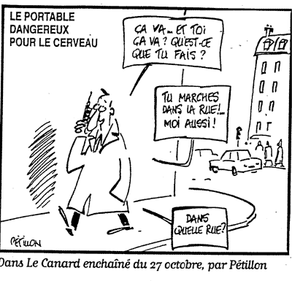
Where are you ?...
What are you doing ? …

You are walking in the street?...
So am I!
What street ? ...
Mobile phones are a danger for your brain.

Published on October 27 in Time magazine.
Nous proposons le plan suivant :
- introduction : dessin humoristique tiré du Time.
  - éventuellement quelques mots sur ce magazine.
  - nous connaissons la date 27 octobre, pas l’année - on peut supposer que c’est un dessin assez récent puisqu’il traite de la mode des téléphones portables
- première partie : description
  - le fond (une rue, un croisement, un feu de circulation, une voiture, un bâtiment)
  - le personnage
  - les paroles et le titre de l’image
  - éventuellement : rétablir les paroles de l’autre interloculeur
- deuxième partie : interprétation
  - le téléphone portable est utilisé pour des applications sans intérêt (selon le magasine qui rendent bêtes)
  - on peut élargir le sujet à la question suivante : le progrès technique est-il toujours bénéfique ? donner des exemples de découvertes scientifiques et technologiques bénéfiques, et des contre-exemples.
- conclusion : opinion personnelle sur le sujet.

La difficulté de l’interprétation de cette image consiste dans le fait qu’on peut ne pas comprendre l’humour du dessin : pour cela, il fait savoir qu’on parle assez fréquemment dans les médias du danger éventuel pour le cerveau (sous forme de tumeurs cancéreuses) induit par l’utilisation du téléphone portable. Mais dans cette image le dessinateur montre une autre forme de danger pour le cerveau : le téléphone portable rend stupide, les utilisateurs s’en servent pour se communiquer des informations sans intérêt.
Mais dans le cas de notre image, on pourrait parler également de :
- au lieu de nous rendre plus libre le téléphone portable nous ’met un fil à la patte’ ( les enfants sont toujours sous la surveillance des parents, les maris de leur femme et réciproquement, les employés de leur patron) La véritable puissance, c’est se permettre de ne pas avoir de portable.
- une personne qui parle toute seule dans la rue est bizarre. Les gens communiquent avec leur correspondant invisible et ignorent les passants autour d’eux.
- autrefois on téléphonait ’quelque part’ , maintenant on téléphone ’à quelqu’un’, mais on ne sait pas où il est, la première question qu’on pose est « où es-tu »
- Un téléphone portable qui sonne à tout moment peut gêner les autres, il faudrait peut-être inventer une réglementation au des règles d’un savoir-vivre moderne.
- le téléphone fixe a apporté d’immenses modifications dans la vie des gens. Le téléphone portable - encore plus
Vous pouvez vous exercer avec n’importe quel type d’image intéressante trouvée dans une revue, un journal ou sur les sites internet des journaux français. Choisissez une image un peu insolite, surprenante (de nombreuses publicités sont comme ça). Pour développer votre imagination, essayez d’imaginer tous les aspects qu’on peut développer. Ensuite, choisissez l’interprétation qui vous semble la plus facile à développer et la plus en relation avec l’image proposée. Faites un plan simple :
présentation de l’interprétation choisie
arguments pour et contre,
une conclusion Puis, après avoir annoncé de quoi vous allez parler, exposez votre plan et enfin faites le commentaire.

Certains étudiants ont beaucoup de mal à passer à la phase d’interprétation, ils disent une ou deux phrases sur « ce à quoi leur fait penser cette image » et c’est tout. Il est important d’exercer cette imagination associative en proposant le plus grand nombre de directions de développement possible.
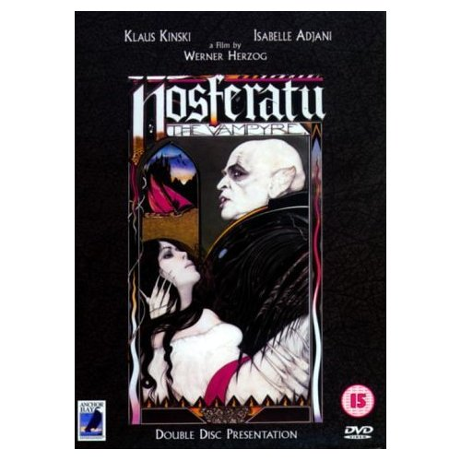
Par exemple, d’après une reproduction d’une affiche du remake du classique du cinéma d’horreur « Nosfératu le vampire » on peut parler :
des vampires, loups-garous, méthodes pour s’en protéger ;
du cinéma d’horreur, des films d’épouvante , les différents types, réalisateurs :
des gens qui aiment regarder les films d’horreur, du danger ou au contraire de l’utilité de ces films ;
des acteurs qui jouent dans ce film-là ;
du film d’origine (et de la différence entre les vieux films en noir et blanc et des films contemporains bourrés d’effets spéciaux) ;
de l’esthétique de l’affiche elle-même, stylisée dans le genre « gothique », de la mode de ce style ...
Le vocabulaire :
La structure de surface (surface level) est ce que l'on voit. La structure profonde (deep level) est ce que l'image signifie en réalité. Décrire la structure de surface de l'image consiste à énumérer les éléments qu'elle contient. Décrire la structure profonde revient à expliquer la signification de l'image, à en expliquer le message implicite, à dire comment on la comprend , ou ce que, finalement, elle est censée représenter pour celui qui la regarde.
Distinguer les différents types d'images
- cartoons Bande dessinée eg Andy Capp, Garfield, Peanuts, etc.
- Photos photos/ photographs
- Paintings peintures, tableaux
- drawings dessins
- ink and pen drawing
- adverts publicités, réclame

Utiliser un vocabulaire approprié
- Vocabulaire pour se repérer dans une image
At the top/bottom of the picture En haut/en bas de l'image
In the top right-hand corner Dans le coin supérieur droit
In the top left-hand corner Dans le coin supérieur gauche
In the bottom right-hand corner Dans le coin inférieur droit
In the bottom left-hand corner Dans le coin inférieur gauche
In the background Dans l'arrière plan
In the foreground Au premier plan
On the right hand side sur le côté droit
On the left hand side sur le côté gauche
In the upper right/left part Dans la partie supérieure droite/gauche
In the lower right/left part Dans la partie inférieure droite/gauche
In the centre/middle Au centre, au milieu
In the middle distance Au second plan
Savoir se repérer dans une image
(in the)top left-hand corner At the top (in the)Top right-hand corner
in the upper left part in the upper-right part

On the left-hand side  On the right-hand side
In the centre/middle
BACKGROUND
MIDDLE DISTANCE
in the lower left part FOREGROUND in the lower right part
Bottom left-hand corner At the bottom Bottom right-hand corner

Vocabulaire pour décrire les éléments de l'image les uns par rapport aux autres
In the foreground, we can see Au premier plan, nous pouvons voir/nous voyons
face to face face à face
side by side côte à côte
next to à côté de
EX behind derrière, in dans, on sur, under sous, etc.
- Vocabulaire pour identifier le type de scène
a country scene une scène campagnarde
an urban landscape un paysage urbain
indoors/outdoors à l'intérieur/à l'extérieur
- Vocabulaire pour identifier les types de plans
close-up gros plan,
in close-up en gros plan eg "seen in close-up" vu en gros plan
two shot plan sur deux personnes
low angle shot contre-plongée
high angle shot plongée

- Vocabulaire de la BD
a cartoon dessin (humoristique ou satirique), caricature, (cinéma)dessin animé
a cartoonist dessinateur de dessins animés, dessinateur humoristique ou satirique, caricaturiste
a comic strip une bande dessinée. eg " The comic strip is set in the street"
la BD se passe dans la rue. NB On peut aussi dire "a strip cartoon"
a strip cartoon une bande dessinée
the funnies pages de divertissement dans les journaux
(contenant des mots croisés, des jeux, et des bandes dessinées)

a thought balloon Une bulle contenant des Zs indique que le personnage est endormi. Une bulle avec un point d'interrogation indique que le personnage est déconcerté.(A thought ballon with Zs in it shows that the character is asleep.
A thought ballon with a question mark shows that the character is puzzled.)
an idea balloon If it has a bulb in it, it shows that the character
has got an idea. Si la bulle contient une ampoule, cela indique que le personnage a une idée.
a speech balloon une bulle de parole
in the first/second frame dans la première/deuxième vignette
the punch line la dernière image contenant le clou de l'histoire
Vocabulaire pour expliquer une image publicitaire
an advert une réclame, une publicité "...aiming at persuading people to buy a car" dont le but est de persuader les gens d'acheter une voiture.
an advertisement, an ad une annonce, une publicité, une pub, eg "an ad for a make of shoes"
advertise (v) faire de la publicité eg "The picture advertises mobile phones." L'image est une publicité pour les téléphones portables.
A slogan un slogan There is a slogan underneath a picture
Vocabulaire pour expliquer une photo ou un tableau
The photographer's aim is... le but du photographe est...
The symbolic/humourous/etc.aspect of the picture/painting l'aspect symbolique/humoristique/etc. de cette image/de ce tableau
a symbol of un symbole de
It conveys an impression of dignity/sadness/etc Il/elle/cela transmet (ou donne) une impresion de dignité/ de tristesse/etc.
light and colours la lumière et les couleurs, eg "The colours are striking" les couleurs sont saisissantes

Phase pratique :
Choisissez et commentez un dessin sur le site suivant:
http://www.cartoonstock.com/default.asp

